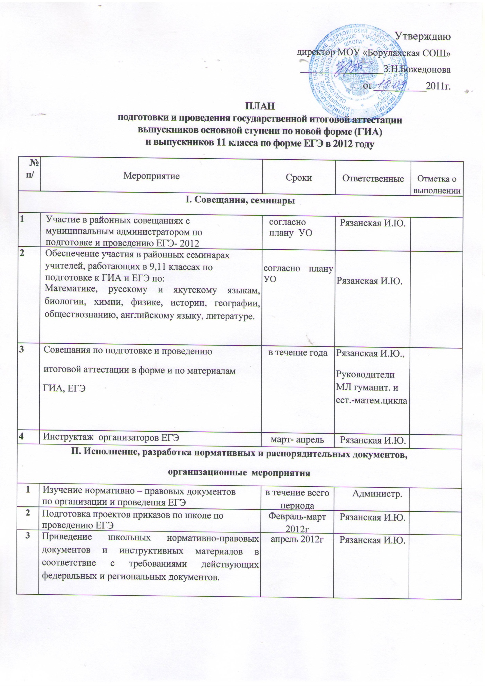

5 | Организация и проведение информационно-разъяснительной работы с участниками ГИА, ЕГЭ (выпускниками текущего года, выпускниками прошлых лет) по вопросам организации и проведения ГИА и ЕГЭ, в том числе:  - о сроках и месте подачи заявления для участия в ЕГЭ,  - о выборе предметов для сдачи ГИА и ЕГЭ;  - о процедуре и правилах проведения итоговой аттестации по формам ГИА и ЕГ | ноябрь 2011г-  март 2012г |  | Рязанская И.Ю.,  Потапова О.Н.  Семенов В.Г., Малышева Е.А
6 | Организация обеспечения участников ЕГЭ необходимыми документами и материалами для сдачи ЕГЭ. | Апрель - июнь 2012г |  | Администрация
7 | Организация получения свидетельств о результатах ЕГЭ выпускниками. | Июнь 2012г
 | III. Создание баз данных
1 | Создание баз данных и их корректировка по:  -учащимся;  -по организаторам ЕГЭ | ноябрь 2011г  февраль 2012г | Рязанская И.Ю.,  Семенова В.Е.  Семенов В.Г., Малышева Е.А
2 | Подготовка данных по мониторингу об условиях | Июнь2012г
 | обучения выпускников
V. Мониторинговое сопровождение ГИА, ЕГЭ
 | Организация участия в пробных экзаменах по математике и |  | Потапова О.Н.
1 | русскому языку, математике и предметам по выбору. | Январь, март 2012г.
2 | Организация проведения контрольных тренировочных работ | По графику
 | по математике и русскому языку в форме ЕГЭ | ЦКМО
3 | Проведение итогового анализа результатов ЕГЭ по всем предметам | Июнь | руковод. МЛ  МОМО
4 | Анализ поступления выпускников в вузы и ссузы по результатам ЕГЭ | Август | Рязанская И.Ю.
Исп. Рязанская И.Ю., руководитель ППЭ

